МКОУ «Иммунная ООШ»

Мероприятие

«Принятие в Почемучки»

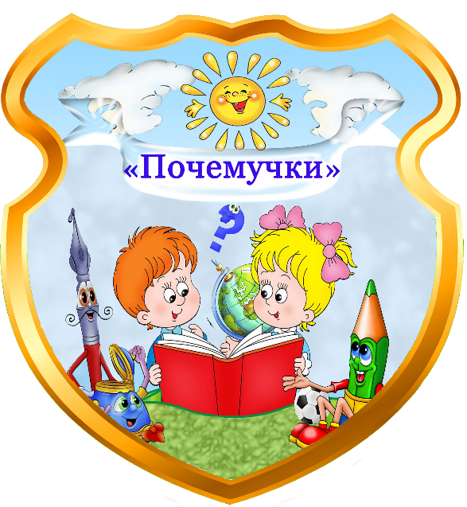

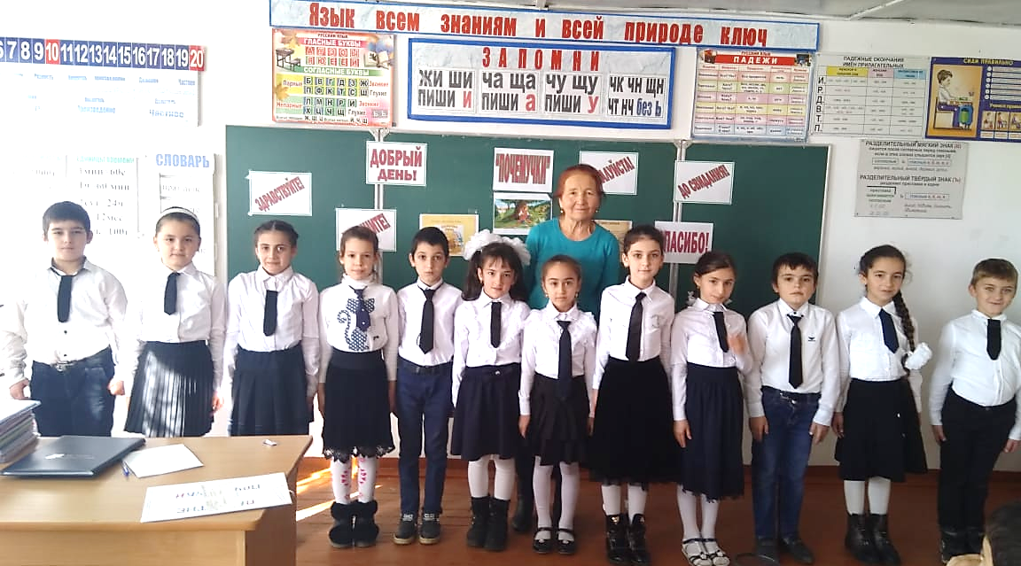

Учитель:Отемова А.И.
2018 – 2019 учебный год
Цель: Развивать познавательную активность, творческое воображение, находчивость, смекалки, воспитывать интерес к чтению.
Формирование коммуникативных, интеллектуальных компетенций на основе групповой работы.
Форма проведения: игра.
Оборудование: презентация, карточки с заданиями, призы.
Ход мероприятия:
Ведущий: Добрый день ребята, уважаемые гости! Сегодня мы проводим интеллектуальную игру – путешествие в страну Почемучек. Нас ждет много интересного и увлекательного, скажите, а кто такие Почемучки? Кто такой путешественник? А для чего люди совершают путешествия? Мы с вами сегодня тоже отправимся в путешествие за новыми знаниями.
Повторение правил .
(Дети называют правила)
- 1. Внимательно выслушайте задание.
- 2. Внимательно слушайте того, кто говорит.
- 3. Умейте спокойно договориться.
- 4. Примите общее решение.
- 5.Того, кто будет отвечать выбирает капитан.
- 6. Цените время.
- 7. Старайтесь не мешать работе других групп.
Итак, ребята в путь! Счастливого пути!!!
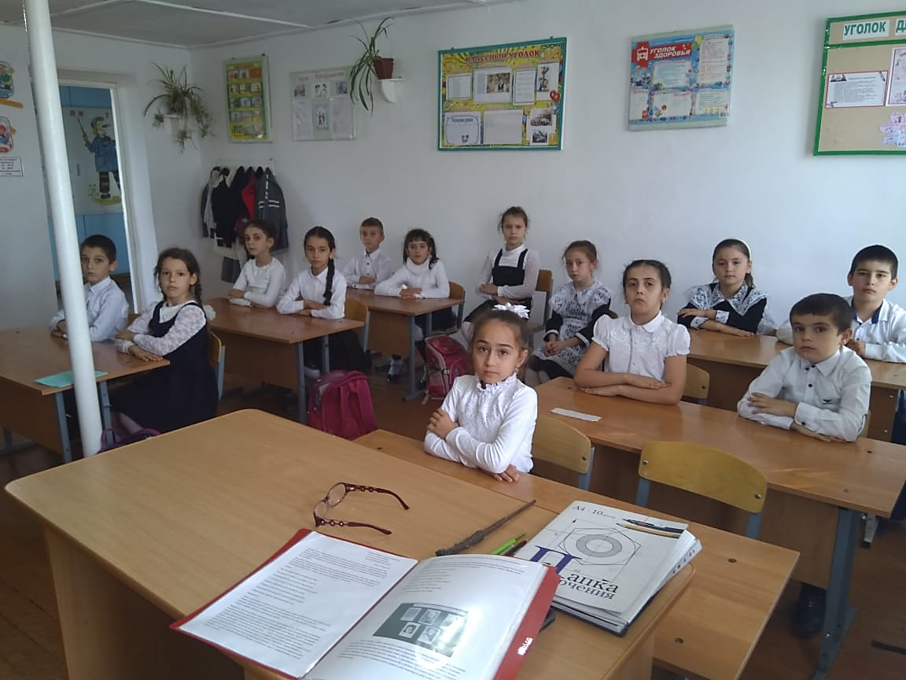

Ученица читает стихи:
Сегодня мы проводим марафон,
Проверит наши знанья он
Как это интересно-много знать!
Всем друзьям свои уменья показать!
Мы к интересным конкурсам готовы!
Вперёд, друзья! К победам новым!
Разминка: (Выбор команды, которая первой начнет отвечать)
Детям предлагаются вопросы: команда, которая знает ответ, поднимая руки, делает звездочку. За правильный ответ команде вручается смайлик.
- В кого превратился гадкий утенок в сказке …(Автор?)
- Воздушный транспорт Бабы-Яги…
- Как называется кресло царя?
- Материал из которого был сделан стойкий солдатик из сказки Андерсена?
- В чем сила старика Хоттабыча?
- Персонаж русской сказки, поймавший щуку ведром?
- На каком виде транспорта ехали медведи в стихотворении «Тараканище?» (Автор?)
- Из чего солдат варил кашу?
Ведущий: Молодцы, ребята! Наш поезд прибывает на первую станцию

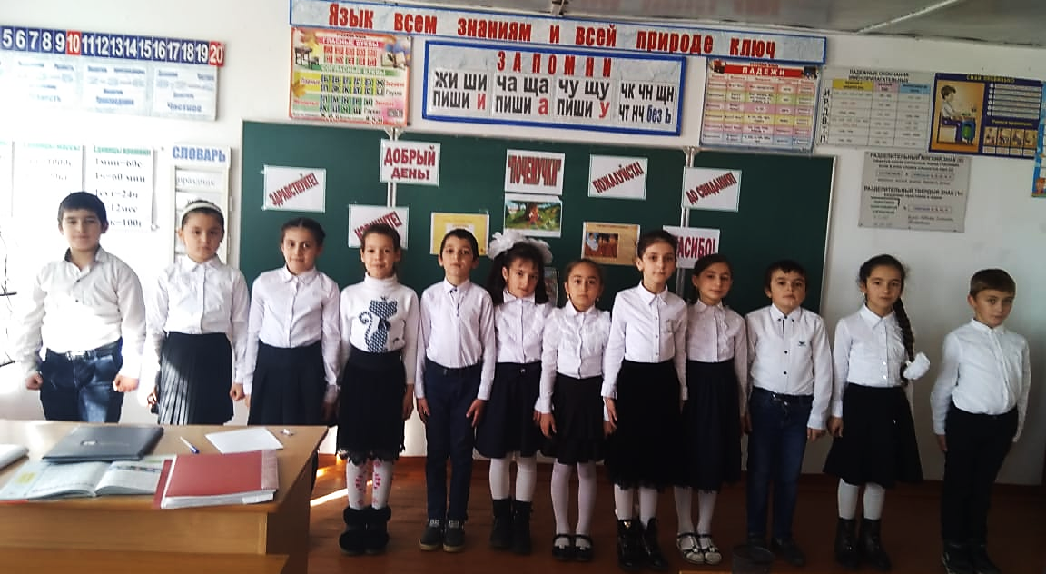

1 станция «Смекалкино» (слайд)
Каждой команде предлагается по 2 логические задачи (слайд)
1.Максим родился на два года раньше Кости. Сейчас Максиму 5 лет. Сколько лет Косте?
2. На какой машине нельзя ездить?
1.В двух вазах 15 роз. Из одной вазы в другую переставили 5 роз.
Сколько теперь роз в вазах?
2. Назовите 3 дня подряд, не пользуясь названиями дней недели. (Сегодня, завтра, послезавтра)

1.На столе лежали 6 яблок. Одно яблоко разделили пополам. Сколько стало яблок на столе?
2.На столе лежат 10 яблок и 5 груш, сколько всего овощей на столе?
1.В квартире было 4 комнаты. Из одной комнаты сделали две. Сколько комнат стало в квартире?
2.У бабушки жил внук Фёдор, пёс Шарик и кот Васька. Сколько внуков у бабушки?
2 станция «Грамотеи» (слайд)
Ведущий:
Ребята, какие качества важны для работы в группе? (Умение работать дружно, не ссориться.) Какие пословицы о дружбе, вы можете назвать?
1 задание: Соберите рассыпанные пословицы (Каждой команде предлагается по 2 конверта с пословицами) Звучит музыка.
Не имей 100 рублей, а имей 100 друзей.
Дружба дороже денег.
Старый друг, лучше новых двух.
Одежда хороша новая, а друг старый.
Нет друга - ищи, а найдешь - береги.
Друзья познаются в беде.
2 задание:
Исправить ошибки в пословицах.
Лось человека не красит.
В здоровом теле – здоровый пух.
Купить кита в мешке.
Мы и сами с ушами.

3 Станция «Юные читатели»
Ведущий:
Мы знаем, вы любите игры,
Песни, загадки и пляски.
Но нет ничего интереснее,
Чем наши любимые сказки.
1 Задание Продолжи произведение и назови автора (Каждой команде по 2 вопроса) Детям предлагается по памяти прочитать по отрывку из каждого произведения
- Надевать он стал пальто
- Говорят ему: не то…… (Маршак С.Я. Человек рассеянный»)
И пришла к Айболиту лиса:
"Ой, меня укусила оса!" Чуковский «Айболит»
- Они жили в ветхой землянке
- Ровно тридцать лет и три года……Пушкин А.С. «Сказка о рыбаке..»
- Кабы я была царица,-
-Говорит одна девица,-Пушкин
- У Танюши дел немало,
У Танюши много дел…..( Барто А.Л. «Помощница»)
- Одеяло Убежало,
- Улетела простыня….Чуковский «Мойдодыр»
2 задание: Вставь недостающие имена или названия: (На карточках- фломастером вписать)
Баба- ... (Яга).
Муха- ... (Цокотуха).
Черепаха ... (Тортилла).
Пчела ... (Майя).
Вопросы для 2-й команды
Братец ... (Кролик).
Сивка- ... (Бурка).
Курочка- ... (Ряба).
Крокодил ... (Гена).
Вопросы для 3-й команды
Почтальон ... (Печкин).
Красная ... (Шапочка).
Кощей ... (Бессмертный).
Старик ... (Хоттабыч).
Проверка: слайд
Остановка «Танцевальная» Физминутка
4 Станция «Угадайка»
1.конкурс капитанов (Ведущая задает им вопросы. Задача капитана — дать правильный ответ быстрее своего соперника. За каждый правильный ответ начисляется 1 очко.) Тот капитан, что знает ответ, должен поднять руку.
Домашний Дед Мороз? (Холодильник)
- Подземная железная дорога? (Метро)
- Из чего делают подсолнечное масло? (Из семечек подсолнуха)
- Без какой музыкальной ноты нельзя приготовить обед?
- Самая большая и вкусная ягода?
- У какого животного есть сумка?
- В названии какой птицы 40 букв?(сорока)
- Когда человек бывает деревом?
2.Командам предлагается по 2 ребуса на слайде.
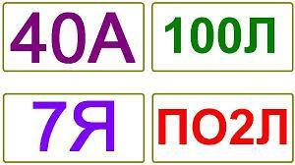
крот
аист
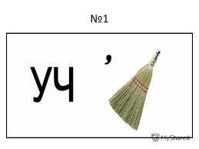ученик
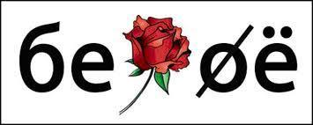береза
Ведущий:
Ну вот и закончилась наша игра.
Была и трудна и полезна она.
Мы многое сумели, мы многое узнали.
Интеллектуальная игра
Нам силу духа придала.
Вперед за наградами надо идти
А новые конкурсы все вперед
Ведущий: Ребята, наш поезд совершил путешествие по стране Почемучек! Скажите пожалуйста, что нового вам удалось узнать? Какие открытия вы сделали для себя?
Правила Почемучек
1."Ребята – Почемучки
Надежды подают:
Участвуют в концертах - Танцуют и поют.
2.У кого в порядке книжки и тетрадки
У кого пятерок нам не сосчитать
Ясно всем ребятам это Почемучки!
Как таких старательных нам не знать
3.Кто в любимой школе
другу не позволит
На стене и парте мелом рисовать?
Ясно всем ребятам - это Почемучки,
Как таких заботливых нам не знать!
4. Кто в трамвае тесном
вам уступит место,
Кто не побоится мамам помогать?
Ясно всем ребятам - это Почемучки,
Как таких внимательных нам не знать.
Подведение итогов
Какие вы , ребята Молодцы!
Вы очень любознательны, вы много еще не знаете, но всему можно научиться, если стремиться и выполнять вот эти правила:
«Только тех, кто любит труд, хорошими ребятами зовут», или «Мы дружные ребята, читаем и рисуем, играем и поем, весело живем».
«Мы прилежные ребята, любим школу, уважаем старших» и такое «Мы правдивые и смелые, ловкие и умелые».
И сегодня вы все без исключения приняты в клуб «Почемучек»
Вручение значков Почемучек.

